|  |
| --- |
| 长安银行 |
| 榆林分行报表系统 |
| 使用说明书 |
|  |
|  |
| **2015-12** |

|  |
| --- |
|  |

目录

欢迎使用 1

快速上手 2

数据导入 5

基础数据 6

五级分类 8

导入查询 9

报表导出 11

固定报表 12

财务报表 13

自定义报表 14

系统设置 16

系统首界面 16

导出报表路径 18

安装与升级 19

运行环境 19

安装 19

升级 20

联系方式 21

## 欢迎使用

欢迎使用本报表系统！默认情况下，运行系统后您看到的第一个界面*是如下的欢迎界面。

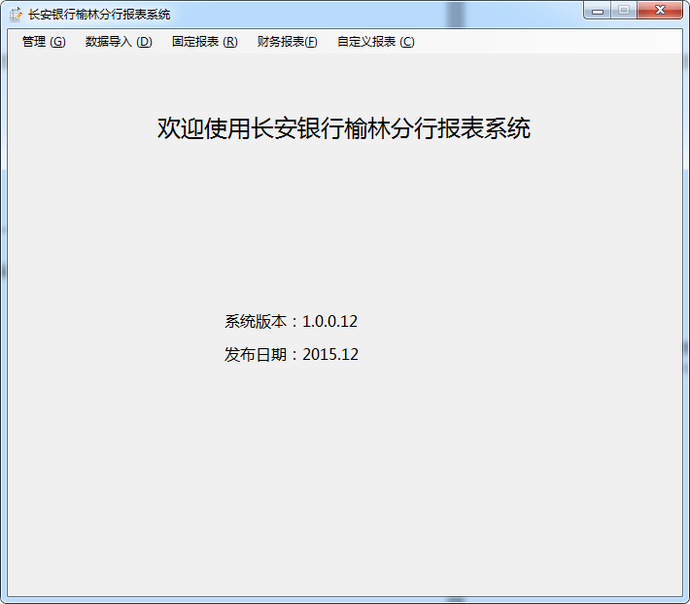

* 系统首界面可以修改，具体见系统设置部分

## 快速上手

简单来讲，本系统的使用只有两步：导入数据和导出报表。首先通过数据导入功能，导入基础数据和五级分类，然后就可以从系统报表菜单中选择需要的报表进行导出了。

以2015年9月30日的报表为例，具体步骤如下：

1. 打开菜单**数据导入** 🡪 **基础数据**，导入9月30日的所有基础数据，见图2-1。
2. 打开菜单**固定报表** 🡪 **风险贷款情况表（五级分类）**，导出五级分类初表，见图2-2，图2-3。
3. 打开五级分类初表Excel文件，根据实际情况修改其中各工作表的“七级分类”列，并保存。
4. 打开菜单**数据导入** 🡪 **五级分类**，导入修改后的五级分类以及神府的五级分类终表，见图2-4。
5. 导出需要的报表，比如**固定报表** **🡪** **风险贷款变化情况表，**见图2-5。
6. 显示报表导出完毕后，点界面上的 [打开目录] 按钮就能看到导出的报表文件。

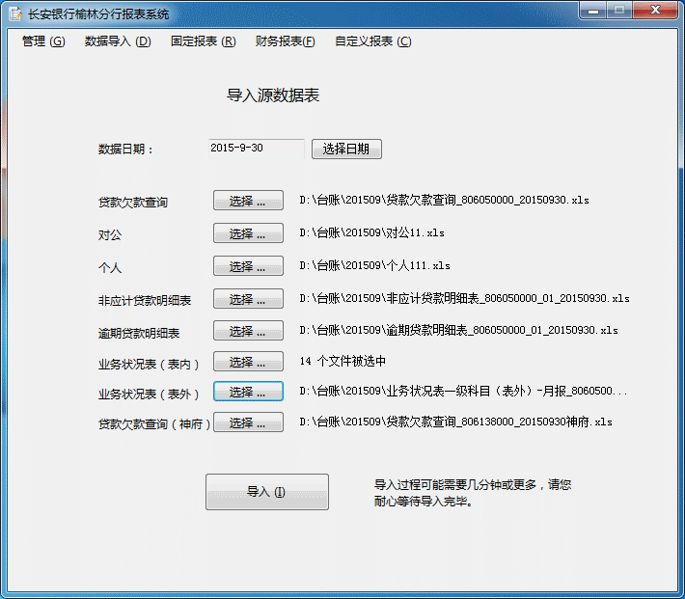

图2-1

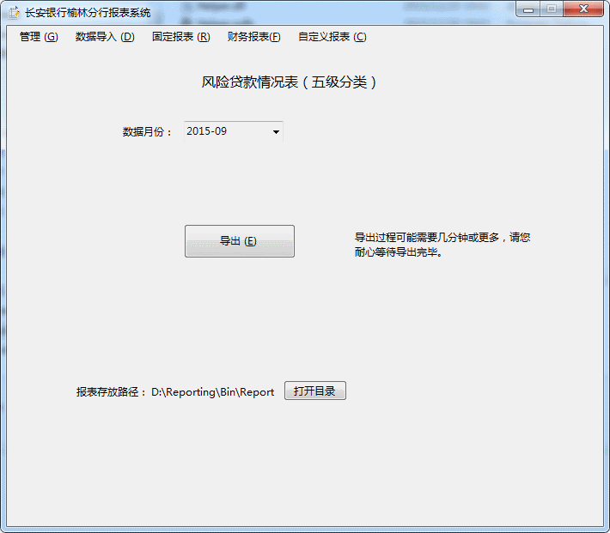

图2-2

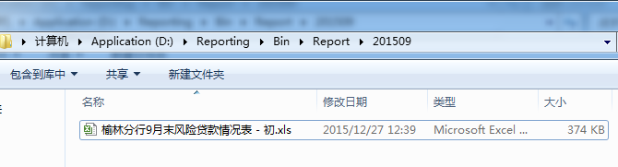

图2-3

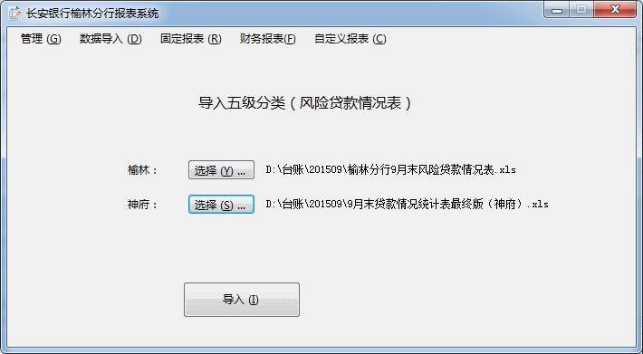

图2-4

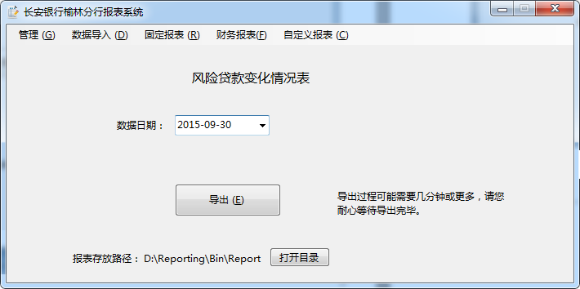

图2-5

## 数据导入

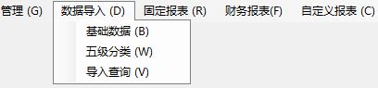

数据导入是产生报表的基础，系统通过组织和计算已经导入系统的数据，制出各种报表。根据数据来源，导入系统的数据可以分成两类：基础数据和五级分类。

基础数据是从银行系统导出的一些Excel数据表，包括：

* 贷款欠款查询
* 对公
* 个人
* 非应计贷款明细表
* 逾期贷款明细表
* 业务状况表一级科目（表内）
* 业务状况表一级科目（表外）
* 贷款欠款查询（神府）

五级分类其实是一个报表，通过菜单 **固定报表** 🡪 **风险贷款情况表** 生成此报表。此报表的中五级分类信息只是根据一些固定的规则计算出来的初始分类结果，现实中还需要结合实际情况，人工进行修改。修改后的报表被称为五级分类终表，系统许多报表的计算都要依赖于最终版的五级分类结果。所以通过人工修改而得到的终表需要导入本报表系统。

注意事项：

1. 本报表系统目前仅支持导入Excel 97 – 2003格式文件（后缀为xls），不支持更高版本格式（*.xlsx）。如果得到的基础数据为xlsx格式，可以用Excel的“另存为”功能，将其转化为Excel 97 – 2003格式。
2. 基础数据需要保持银行系统导出它们时的结构，不能修改数据列或工作表名字，不能删除列或工作表，不能修改工作表中的表头和表尾部分。总之，不能修改基础数据文件中Excel的结构。可以修改数据行中的数据，比如张三改成李四。
3. 修改五级分类的时候只需修改五级分类列（Excel列名为七级分类）的数据，修改其他列数据无效。导入五级分类终表时，仅导入五级分类列，不会导入其他列的信息。

### 基础数据

导入基础数据的菜单为**数据导入** 🡪 **基础数据**，界面如下图：

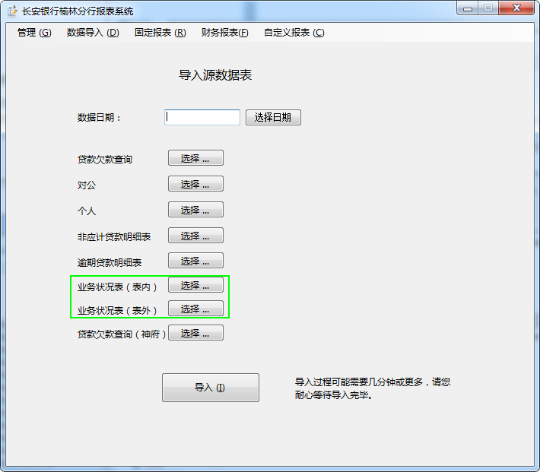

【数据日期】

当前基础数据对应的日期，通常它是某个月的最后一天。但如果是要生成日报或旬报，它可以一个月中的其他日期。

提示：因为贷款欠款查询的excel文件名字中包含日期信息，所以如果导入的时候包含贷款欠款查询数据，可以不选择数据日期，系统在您选择贷款欠款查询文件之后，会自动根据文件的名字填上数据日期。

【贷款欠款查询】……等

鼠标点击后面的 [选择…] 按钮，可以选择对应的基础数据文件。选择文件后，文件名字会显示在按钮后面。

同一日期的各个基础数据文件可以分多次导入，比如第一导入贷款欠款查询和对公，完成后下一次导入其余的基础数据。

如果已经通过点击 [选择…] 钮选择了某个基础数据文件，在导入前临时决定本次暂不导入该数据，可通过再次点击 [选择…] 钮，在弹出的打开文件对话框上，选择 [取消] 按钮即可。

月末日期的基础数据，是所有报表的基础，月末日期的全部基础数据都需要导入（可以分多次进行，每次在【数据日期】文本框选择该月末的日期）。导入后即可满足月报、季报的需要。

有些基础数据每天都会产生一次，如贷款欠款查询、业务状况表一级科目等。需要根据日报、旬报的需要，决定哪些日期导入它们。比如要导出12月7号的《风险贷款通报》，就需要导入12月7日的贷款欠款查询数据。至于哪些报表需要导入哪些数据，请参见报表导出部分。

【业务状况表一级科目（表内/表外）】

业务状况表对应的 [选择…] 按钮在选择文件时，可以选择多个文件，比如各支行在当日的业务状况表。如图：

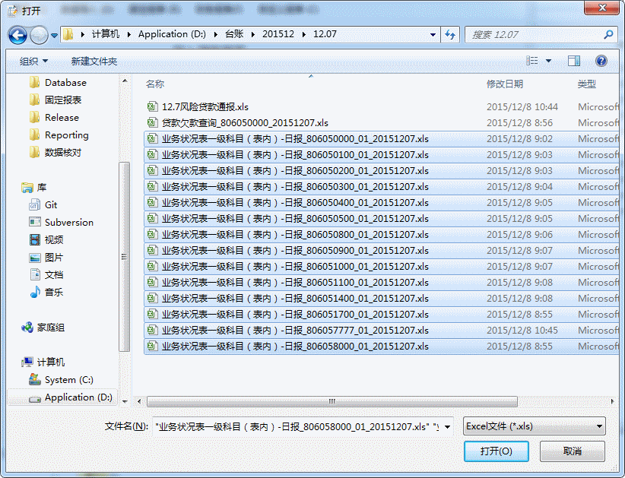

【导入】按钮

当选择完本次要导入的基础数据之后，就可以点 [导入] 按钮进行数据导入了。

### 五级分类

五级分类其实是一个报表，通过菜单 **固定报表** 🡪 **风险贷款情况表** 生成此报表。此报表的中五级分类信息只是根据一些固定的规则计算出来的初始分类结果，现实中还需要结合实际情况，人工进行修改。修改后的报表被称为五级分类终表，系统许多报表的计算都要依赖于最终版的五级分类结果。所以通过人工修改而得到的终表需要导入本报表系统。

修改五级分类的时候只需要修改五级分类列（Excel列名为七级分类）的数据，修改其他列数据无效。导入五级分类终表时，仅导入五级分类列，不会导入其他列的信息。

注意：在完成当月的基础数据导入之后，才能进行该月五级分类的导入。

五级分类导入界面如图：



### 导入查询

导入查询功能可以帮助您了解目前哪些日期的数据已经导入进系统，以及某日期的哪些数据导入进了系统。您可以同过点击表格的列名，对导入记录按该列进行排序。

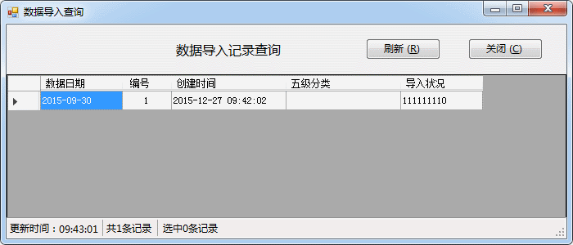

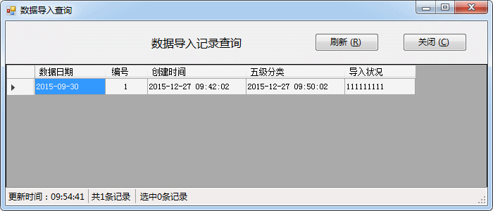

【数据日期】表示所导入数据的生成日期，比如2015-9-30表示本次导入的数据为从银行系统导出的9月30日的数据。

【编号】报表系统会给每个日期的数据导入进行编号，根据导入进系统的时间（即【创建时间】），编号从小到大。

【创建时间】表示第一次导入该日期数据的时间。比如2015-9-30的数据于2015-10-1日9:00被导入系统，则创建时间为：2015-10-1 9:00

【五级分类】表示五级分类终表的导入时间。如果尚未导入终表，则此列显示空白。

【导入状况】由九位数字组成，每位数字代表一个源数据文件。如果某位数字的值为0表示该位对应的源数据尚未导入进系统，1则表示已经导入。

状态位置与源数据对应关系表：

|  |  |
| --- | --- |
| 状态位置 | 源数据 |
| 1 | 贷款欠款查询 |
| 2 | 对公 |
| 3 | 个人 |
| 4 | 非应计贷款明细表 |
| 5 | 逾期贷款明细表 |
| 6 | 业务状况表一级科目（表内） |
| 7 | 业务状况表一级科目（表外） |
| 8 | 贷款欠款查询（神府） |
| 9 | 五级分类（神府） |

## 报表导出

系统可以导出的报表分三大类：固定报表、财务报表、自定义报表。

所有报表如下：

* 固定报表
  + 风险贷款情况表（五级分类）
  + 风险贷款通报
  + 榆林地区不良贷款监测旬报
  + 中小企业资金需求及银行业支持情况报表
  + 城商行授信情况统计表
  + 风险贷款变化情况表
  + 贷款质量分类情况汇总表
* 财务报表
  + 榆林分行风险贷款情况表-行业版
  + GF0102-081-境内汇总数据-月-人民币
  + GF0107-141-境内汇总数据-月-人民币
  + SF6301-141-境内汇总数据-月-人民币
  + SF6401-141-境内汇总数据-月-人民币
  + GF1101-121-境内汇总数据-季-人民币
  + GF1103-121-境内汇总数据-季-人民币
  + GF1200-101-境内汇总数据-季-人民币
  + GF1301-081-境内汇总数据-季-人民币
  + GF1302-081-境内汇总数据-季-人民币
  + GF1303-081-境内汇总数据-季-人民币
  + GF1304-081-境内汇总数据-季-人民币
  + GF1403-111-境内汇总数据-季-人民币
  + GF1900-151-境内汇总数据-季-人民币
  + SF6302-131-境内汇总数据-季-人民币
  + SF6402-131-境内汇总数据-季-人民币
* 自定义报表
  + 到期贷款情况
  + 新增贷款明细表
  + 结清贷款明细表

### 固定报表

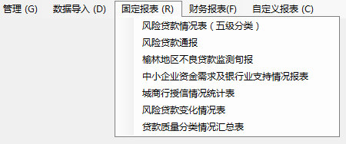

系统支持的全部固定报表见所有报表，下面是几个特殊的报表。

【风险贷款通报】此报表为日报。除了需要上月月末的全部源数据之外，生成此报表还需要导入当日的贷款欠款查询以及各支行的业务状况表一级科目（表内）。

【不良贷款监测旬报】此报表为旬报，包含神府数据。除了需要上月月末的全部源数据（榆林+神府）之外，生成此报表还需要导入当日的贷款欠款查询（榆林+神府），以及榆林各支行的业务状况表一级科目（表内）。

### 财务报表

系统支持的全部财务报表见所有报表，财务报表分月报和季报两大类。

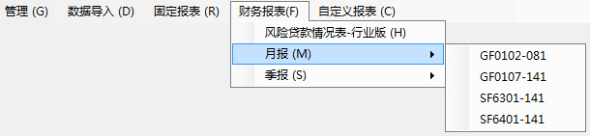

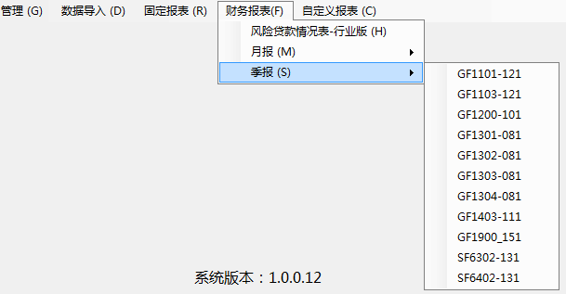

### 自定义报表

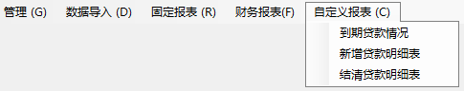

系统支持的自定义报表有：到期贷款情况, 新增贷款明细表, 结清贷款明细表。

以【到期贷款情况】为例说明自定义报表的生成步骤。

一、选择菜单**自定义报表** 🡪 **到期贷款情况**，打开如下报表条件选择界面。

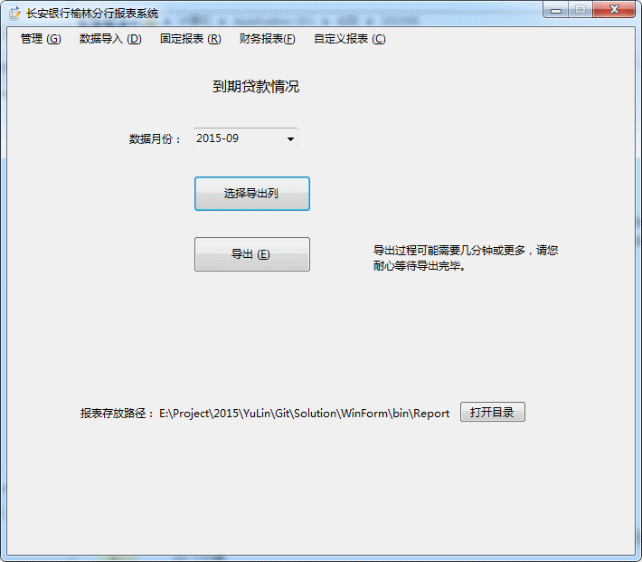

二、点击 [选择导出列] 按钮，打开如下界面。选择完毕后按 [确定] 按钮，返回报表条件选择界面。

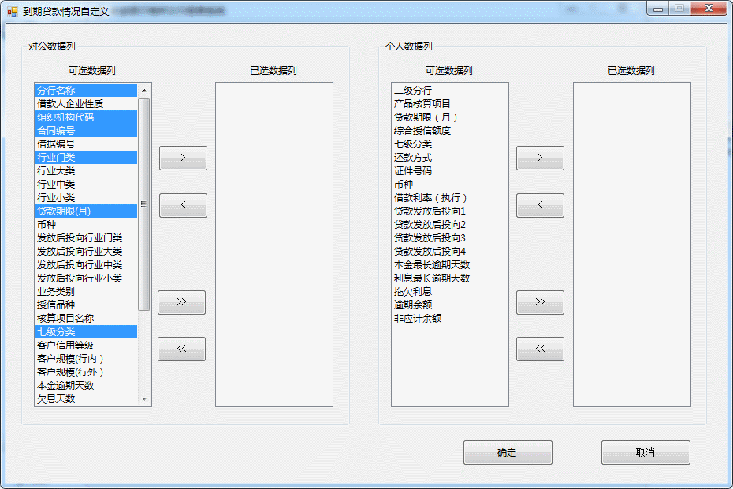

提示：

1. 可以通过按住键盘的Ctrl或Shift键，可以从 **可选数据列** 列表里选择多个列，然后按 [ > ] 按钮将所选列移动到 **已选数据列** 列表。
2. 如果要移动全部 **可选数据列** 到**已选数据列**，可以直接按 [ >> ] 按钮而不需要选中任何选项。

三、自定义列选择完毕后，点击报表条件选择界面上的 [导出] 按钮将会生成拥有指定列的到《期贷款情况》报表。如果导出成功，点击 [打开目录] 即可看到报表文件。

## 系统设置

### 系统首界面

系统启动后第一个显示的界面即首界面，它默认是欢迎使用界面。可以根据需要把首界面设置成系统中的其他界面。

设置方法：

1. 找到本报表系统安装目录。
2. 用记事本打开配置文件bin\Rpt.exe.config。
3. 找到下面这一行

<add key="defaultScreen" value="**about**"/>

1. 修改value的值，比如从about改成import

<add key="defaultScreen" value="**import**"/>

1. 保存修改后重新运行本报表系统就会发现首页变成了导入基础数据的界面。

除了可以改成数据导入界面，还能改成某个报表的导出界面，比如想改成系统一打开就显示《风险贷款通报》报表的界面，将value的值修改成”report|X_FXDKTB_D” 即可，即

<add key="defaultScreen" value="report|X_FXDKTB_D"/>

其中，X_FXDKTB_D为《风险贷款通报》报表的代号。

全部报表的代号如下：

|  |  |
| --- | --- |
| **代号** | **报表** |
| X_WJFL_M | 风险贷款情况表（五级分类） |
| X_FXDKTB_D | 风险贷款通报（日报） |
| X_BLDKJC_X | 榆林地区不良贷款监测旬报（旬报） |
| X_ZXQYZJXQ_S | 中小企业资金需求及银行业支持情况报表（季报） |
| X_CSHSX_M | 城商行授信情况统计表 |
| X_FXDKBH_D | 风险贷款变化情况表 |
| X_SZHZ_M | 榆林分行三张表汇总表（月报） |
| X_DKZLFL_M | 贷款质量分类情况汇总表 |
| F_HYB_M | 风险贷款情况表-行业版 |
| F_GF0102_081_M | GF0102-081 |
| F_GF0107_141_M | GF0107-141 |
| F_SF6301_141_M | SF6301-141 |
| F_SF6401_141_M | SF6401-141 |
| F_GF1101_121_S | GF1101-121 |
| F_GF1103_121_S | GF1103-121 |
| F_GF1200_101_S | GF1200-101 |
| F_GF1301_081_S | GF1301-081 |
| F_GF1302_081_S | GF1302-081 |
| F_GF1303_081_S | GF1303-081 |
| F_GF1304_081_S | GF1304-081 |
| F_GF1403_111_S | GF1403-111 |
| F_GF1900_151_S | GF1900-151 |
| F_SF6302_131_S | SF6302-131 |
| F_SF6402_131_S | SF6402-131 |
| F_SF6700_151_S | SF6700-151 |
| C_DQDKQK_M | 到期贷款情况 |
| C_XZDKMX_D | 新增贷款明细表 |
| C_JQDKMX_D | 结清贷款明细表 |

### 导出报表路径

报表生成后，默认存放在安装目录下的Bin\Report文件夹。可以根据需要将报表的存放路径改到其他目录。

设置方法：

1. 找到本报表系统安装目录。
2. 用记事本打开配置文件bin\Rpt.exe.config。
3. 找到下面这一行

<!--<add key="ReportDirectory" value="E:\Report"/>-->

1. 去掉左端的<!--和右端的-->
2. 修改value的值，比如从“E:\Report”改成“D:\Reports”

<add key="ReportDirectory" value="D:\Reports"/>

1. 保存修改后重新运行本报表系统，导出报表时报表文件就会存放到D:\Reports目录下。

提示：如果要将报表目录恢复到默认路径，只需要将上面第4步中去掉的两端添回去即可。

## 安装与升级

### 运行环境

Windows 7或更高版本的Windows系统上

### 安装

1. 安装SQL Server 2012数据库
2. 安装Excel 2007或更高
3. 安装Excel OLEDB.4.0（位于Git\Deploy\OLEDB）
4. 运行ExcelTester检验Excel组件是否能正常工作（位于Git\Deploy\ExcelTester）
5. 解压缩报表系统安装压缩包到安装目录（包含子目录Bin，Database和Release）
6. 将安装目录下的Database\ YuLin.mdf文件attatch到SQL Server
7. 按Bin\Rpt.exe.config文件设置，修改数据库连接信息
8. 把SQL Server服务的启动帐号加入系统管理员用户群组，如图6-1
9. 运行Bin\Rpt.exe打开报表系统

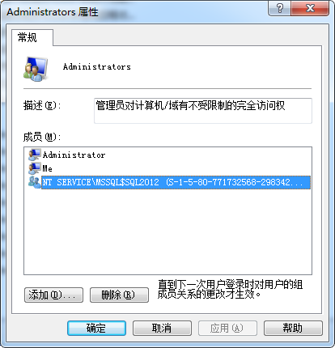

图6-1

### 升级

1. 将升级包下载到安装目录的Release文件夹下
2. 选择“解压到当前文件夹”将附件解压，将会得到文件夹
3. 运行文件夹里的Deployer，图6-2（运行Deployer前确保报表系统没在运行）
4. 按提示完成部署，然后关闭部署工具界面。
5. 部署完成之后，即可使用最新版的系统。

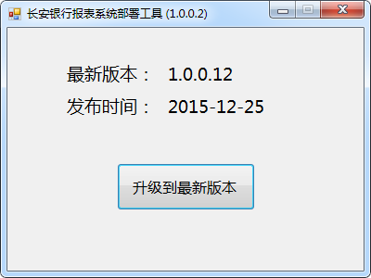

图6-2

## 联系方式

在本报表系统使用过程中遇到任何问题，请联系相关人员，我们会一周内予以答复。

产品功能开发：冉占军，[13614844@qq.com](mailto:13614844@qq.com)

产品技术支持：魏红记，[weihongji@qq.com](mailto:weihongji@qq.com)